
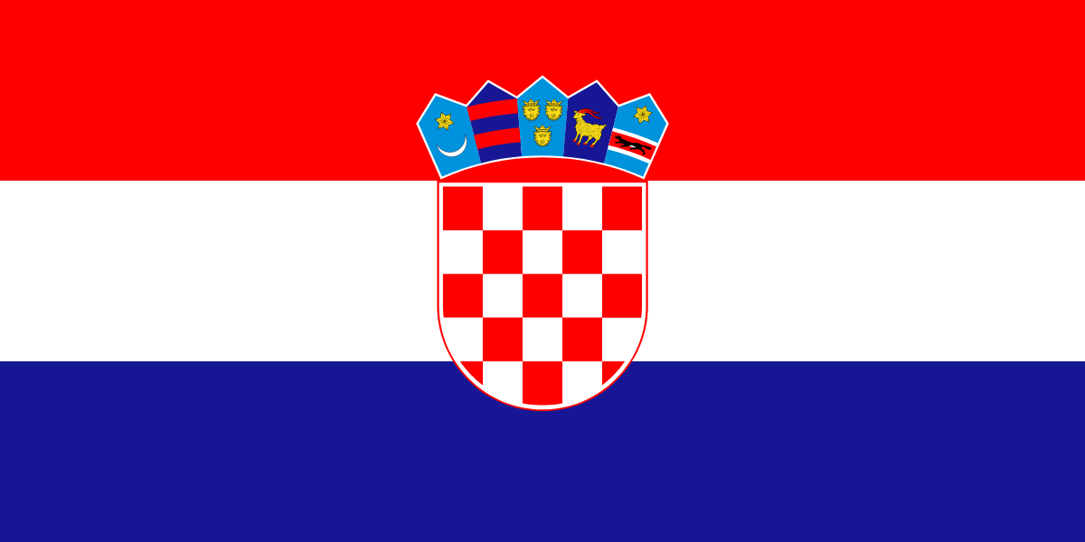

O B A V I J E S T
KORISNICIMA VODNIH USLUGA NA PODRUČJU NASELJA POPOVO SELO I GORNJE DUBRAVE

Obavještavamo korisnike da su, nakon ishođenja Pravomoćne
Uporabne dozvole za glavni dovodni cjevovod naselja Popovo Selo i
za vodovodne ogranke naselja Jusići, Kukići, Miščevići i Vucelići na
Području Gornjih Dubrava, ostvareni uvjeti za Priključenje korisnika
na izgrađeni vodoopskrbni sustav.

Molimo korisnike (koji su predali i koji nisu predali Zahtjeve za
priključenje na vodoopskrbni sustav), da se jave u Vodovod i
kanalizaciju d.o.o., Podružnica Ogulin, Ivana Gorana Kovačića 14,
Ogulin, radi kompletiranja potrebne Dokumentacije i evidentiranja
stvarnih potrošača.

